Instrukcja dotycząca zgłoszenia oferty pracy do powiatowego urzędu pracy
Jeżeli poszukujesz pracowników możesz zgłosić swoją ofertę do powiatowego urzędu pracy. Ofertę pracy można złożyć elektronicznie za pośrednictwem Centralnej Bazy Ofert Pracy, tłumaczonej miedzy innymi na język ukraiński i angielski.

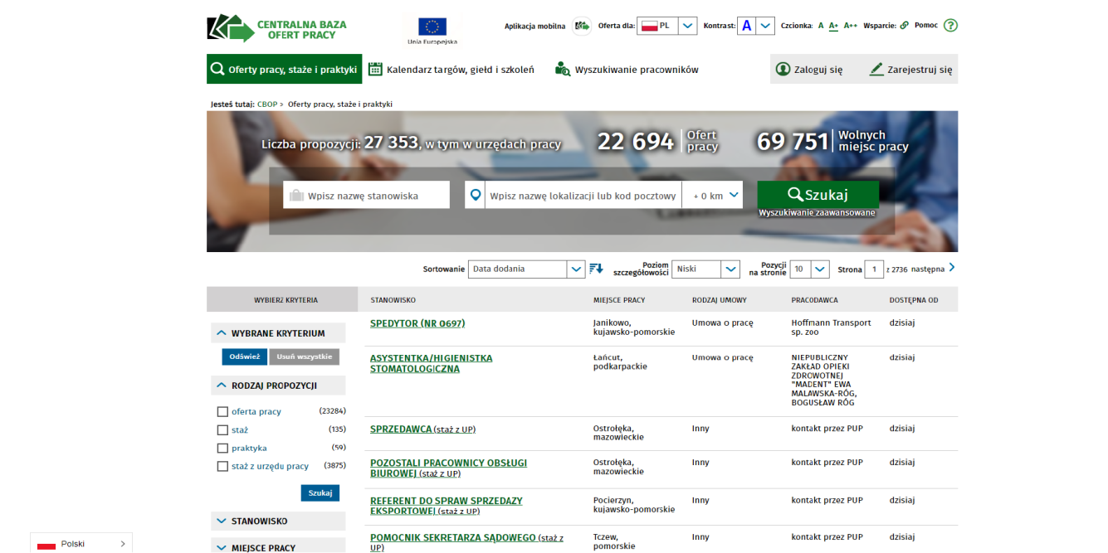

Co zrobić krok po kroku
- Zgłoszenie oferty pracy wymaga założenia konta na stronie www.praca.gov.pl
Zarejestrować się można za pomocą jednej z metod:
- za pomocą kwalifikowanego podpisu elektronicznego "Rejestruj konto i zweryfikuj kwalifikowanym podpisem elektronicznym". Od momentu podpisania konta, użytkownik będzie mógł się zalogować i korzystać z usług oraz zasobów oferowanych przez moduł praca.gov.pl
- za pomocą login.gov.pl "Rejestruj konto i zweryfikuj przez login.gov.pl". Po uwierzytelnieniu się klient zostanie przekierowany do portalu praca.gov.pl, gdzie będzie kontynuował zakładanie konta zweryfikowanego.

- Złożenie oferty pracy wymaga podania przez pracodawcę:
- nazwy, adresu, numeru telefonu, numeru identyfikacji podatkowej
- informacji dotyczącej ukarania lub skazania prawomocnym wyrokiem za naruszenie przepisów prawa pracy albo objęcia postępowaniem dotyczącym naruszenia przepisów prawa pracy pracodawcy w okresie 365 dni przed dniem zgłoszenia oferty pracy
- informacji, czy pracodawca jest agencją zatrudnienia zgłaszającą ofertę pracy tymczasowej
- zgłaszanego miejsca pracy, w tym: nazwy stanowiska, liczby wolnych miejsc pracy w ramach stanowiska z uwzględnieniem liczby miejsc pracy dla osób niepełnosprawnych, ogólnego zakresu obowiązków, miejsca wykonywania pracy, rodzaju umowy w oparciu, o którą będzie wykonywana praca, wysokości proponowanego wynagrodzenia brutto, daty rozpoczęcia pracy, informacji o systemie i rozkładzie czasu pracy, systemie wynagradzania, wymiarze czasu pracy i okresie zatrudnienia w przypadku pracy na podstawie umowy o pracę albo okres wykonywania umowy w przypadku umowy cywilnoprawnej
- oczekiwań pracodawcy wobec kandydatów do pracy, w tym: poziomu wykształcenia, umiejętności, uprawnień, doświadczenia zawodowego, znajomości języków obcych z określeniem poziomu ich znajomości
- czy jest zainteresowany zatrudnieniem kandydatów z państw UE lub Europejskiego Obszaru Gospodarczego
- okresu obowiązywania oferty
- częstotliwości kontaktów z pracodawcą lub jego pracownikiem, wskazanym do kontaktów w sprawie oferty pracy
- potwierdzenia, że oferta nie jest w tym samym czasie zgłoszona do innego powiatowego urzędu pracy na terenie kraju
- informacji o możliwości upowszechniania informacji identyfikujących pracodawcę krajowego
- oczekiwań dotyczących dodatkowego:
  - upowszechniania oferty pracy w wybranych państwach UE lub Europejskiego Obszaru Gospodarczego
  - przekazania oferty pracy do wskazanych powiatowych urzędów pracy w celu upowszechnienia jej w ich siedzibach.
- W przypadku zgłoszenie oferty pracy dla obywateli UE /EFTA dookreślone powinny być:
- szczegółowe dane dotyczące pracodawcy (m. in. dane teleadresowe, formy kontaktów i osoby uprawnione do kontaktów, forma prawna prowadzonej działalności, PKD)
- wymagania w zakresie znajomości języka polskiego, z określeniem poziomu jego znajomości
- wymagania dotyczące języka, w jakim kandydaci z państw UE lub Europejskiego Obszaru Gospodarczego zainteresowani ofertą pracy mają przekazywać pracodawcy krajowemu podania o pracę, życiorysy lub inne wymagane dokumenty
- możliwości zapewnienia pracownikowi zakwaterowania lub wyżywienia z informacją, kto ponosi koszty w tym zakresie
- możliwości i warunki sfinansowania lub dofinansowania kosztów podróży lub przeprowadzki, ponoszonych przez pracownika
- przyczyny wykonywania pracy w innym miejscu niż siedziba pracodawcy krajowego w przypadku zaistnienia takiej sytuacji
- wskazanie państw UE lub Europejskiego Obszaru Gospodarczego, w których oferta ma zostać dodatkowo upowszechniona
- innych, niezbędnych faktów ze względu na charakter wykonywanej pracy.
- Weryfikacja danych zgłoszonych w ofercie pracy
Powiatowy urząd pracy, do którego wpłynęła oferta pracy weryfikuje poprawność i kompletność przekazanych danych.
Powiatowy urząd pracy nie przyjmie oferty pracy:
- jeśli pracodawca zawarł w ofercie pracy wymagania, które naruszają zasadę równego traktowania w zatrudnieniu w rozumieniu przepisów prawa pracy i mogą dyskryminować kandydatów do pracy, w szczególności ze względu na płeć, wiek, niepełnosprawność, rasę, religię, narodowość, przekonania polityczne, przynależność związkową, pochodzenie etniczne, wyznanie lub orientację seksualną
- która już została zgłoszona w innym powiatowym urzędzie pracy.
Urząd może odmówić przyjęcia do realizacji oferty, gdy pracodawca w okresie do 365 dni przed dniem zgłoszenia oferty pracy został skazany prawomocnym wyrokiem za naruszenie praw pracowniczych lub jest objęty postępowaniem wyjaśniającym w tej sprawie.
- Publikacja oferty pracy
Przyjętą do realizacji ofertę pracy upowszechnia się:
- w Centralnej Bazie Ofert Pracy oraz w bazie ofert pracy na portalu EURES;
- podając informację o ofercie w miejscu ogólnie dostępnym w siedzibie powiatowego urzędu pracy;
- przekazując w postaci elektronicznej, do powiatowych urzędów pracy wskazanych
w zgłoszeniu przez pracodawcę, w celu upowszechnienia jej w ich siedzibach;
- wykorzystując inne formy przekazu, jeżeli powiatowy urząd pracy posiada takie możliwości, np. strona internetowa urzędu.
W przypadku ofert zawierających dane pracodawcy (oferty otwarte), osoby zainteresowane daną ofertą mają możliwość bezpośredniego kontaktu z pracodawcą w sposób przez niego ustalony. W przypadku ofert pracy, które nie zawierają danych pracodawcy (oferty zamknięte), informacja o pracodawcy udostępniana jest bezrobotnym i poszukującym pracy zarejestrowanym w urzędzie pracy, spełniającym wymagania określone przez pracodawcę w ofercie.

Ile zapłacisz
Usługa jest bezpłatna. Dodatkowe opłaty możesz ponieść, tylko w przypadku realizacji tej usługi przez pełnomocnika (informacje na temat pełnomocnictwa).

Ile będziesz czekać
Oferta pracy zostanie podana do publicznej wiadomości nie później niż następnego dnia po dniu przyjęcia do realizacji przez powiatowy urząd pracy.

Jak możesz się odwołać
Odmowa przyjęcia do realizacji oferty pracy wymaga pisemnego uzasadnienia ze strony powiatowego urzędu pracy. W przypadku gdy powiatowy urząd pracy odmówi przyjęcia do realizacji oferty pracy, przepisy nie przewidują trybu odwoławczego.

Źródło: Biznes.gov.pl

Poniżej znajduje się filmik ukazujący wprowadzenie oferty pracy do CBOP, udostępniony przez PUP Legnica:

https://www.youtube.com/watch?v=3mXGVC5ixHQ

